供应商质量管理SQE
【主办单位】华夏管理培训网（http://www.21mcc.com）
【时间地点】深圳2022年5月21-22日、9月24-25日、11月19-20日
【课程费用】4300元/人（含教材费、培训费、中午工作餐费等）
【课程对象】供应链经理/主管，采购经理/主管，供应商管理经理/主管，质量部经理/主管，
工程研发经理/主管，QE, SQE, SDE, IQC及供应商管理相关人员。
【课程建议】建议学员带着实际问题参加，通过现场指导解决存在的问题，效果更佳。
邀请战略采购及优选供应商管理人员一同参与，落地会更快。
【课程背景】
随着企业发展到一定阶段，企业产品的质量问题，60%左右来源于供应商，供应商的质量成为企业最具风险的因素之一；供应商质量问题重复发生；原材料零部件品质成为提升产品质量的瓶颈；供应商质量成为制约新产品开发的瓶颈。
统计证明，对中国很多企业而言，不良质量成本高达企业产品总成本的20%-30%。
品质管理的10倍法则告诉我们，供应商的品质问题对企业造成的经济损失，随着工序的进展以10倍递增，到了客户那里损失巨大。
可以这么说，提高供应商产品质量，就是在降低成本，就是在提高企业效益与竞争力。
本课程基于实战，详细讲解在供应商管理相关的核心业务流程中，SQE的岗位作用与方法，供应商稽核与辅导提升等系统方法与实用工具，帮助企业从源头把好质量关，降本增利，破解企业供应商质量管理十二大常见难题。
【课程收益】：
- 作为非质量管理人员，采购如何快速掌握供应商真实质量水平？
- 如何与供应商共创质量管理升级线路？
- 供应商老板不重视质量，该怎么办？
- 如何组成跨部门团队进行供应商绩效提升？
- 如何根据企业产品要求进行真正的现场审核而不流于形式？
- 瓶颈供应商（强势、甲指，关联，多批少量）质量该怎么管？
- 作坊式供应商的质量如何有效管理？
- 如何避免“供应商样品完美，量产就掉链子”的尴尬？
- 样品刚认证结束，供应商就要求涨价，该如何解？
- 发生问题如何使用“8D工具”防止质量问题再发，频发？
11．如何稳妥推行驻厂检验与免检体系？
12. 如何帮助迷茫中的供应商质量人员找准职业发展的进阶之路？
【授课方法】知识讲授、小组讨论、视频演示、角色扮演、情景模拟
【课程大纲】
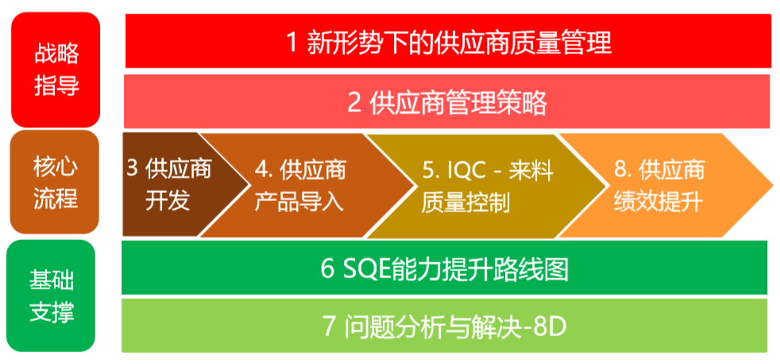
- 新形势下的供应链质量管理
- VUCA时代，站在供应链的高度看质量管理
- 质量的定义解读
- 如何唤醒(供应商)管理层对质量的重视 – 质量成本体系构建
- 如何探测供应商的质量管理成熟度
- 典型应用：如何筑牢质量管理八道防线
- 如何识别企业自身的供应商质量管理水平
- 分级分类的供应商管理策略
- 如何分类管理供应商
  - 根据质量风险分类及定制供应商质量管理要求
  - 根据采购支出分类及在供应商质量管理中应用
- 与供应商结成什么关系：两种主流供应商质量管理文化
- 供应商关系管理策略：
  - 卡拉杰克组合模型应用
  - 精准匹配：战略/瓶颈/日常/杠杆类物资供应商 质量管理策略
- 瓶颈(自身强大、甲方指定、内部关联、多品种小批量)供应商质量怎么管
- 供应商开发-选好供应商的技术
- 供应商开发的准入评估流程
- 供应商评估和现场审核 - 如何让现场审核不是走过场
2.1 三种类型审核（体系、过程与产品）区别联系及应用
2.2 专业求真：审核四大技巧训练：问、查、看，记
2.3 供应商审核之四大坑、三问和三不问，三大杀手锏
4. 供应商现场（工厂车间）审核八大看点
- 供应商准入要求及权重设置和案例
- 供应商开发中的常见问题及对策
- 供应商产品导入
- 供应商产品导入的类型
- 供应商新产品开发生产件批准PPAP状态和文件清单
- 供应商产品导入六大关键
- 供应商产品导入的6种常见问题及解决方法
- 作坊式供应商质量管理止痒秘诀
- IQC 来料质量控制
- IQC角色与价值
- IQC质量控制四件事
- 课堂练习：GB2828抽样与错误分析
- 免检“不”免责 – 免检体系构建五步法
- SQE能力提升路线图
- SQE团队的愿景与使命解析
- SQE是放在采购部，还是质量部？
- SQE1.0到4.0职业进阶及能力提升路线图
- 供应商质量问题分析和有效解决 – 8D
- 8D介绍和案例分享：成立团队-问题描述-围堵措施-原因分析-制定纠正措施-执行纠正措施及效果验证-预防再发生-赋能团队
- 解决问题的三个层次和四重境界
- 供应商绩效管理与提升
1. 为什么供应商绩效考核不满意？
2. 基于采购战略的供应商绩效指标设计
3. 供应商绩效提升 – 正激励
4. 六步有效提升供应商绩效
【讲师简介】
PSCC专家会——李春阳老师
ASQ CQE(注册质量工程师)和CQM(注册质量经理)认证
克劳士比中国学院和美国质量学院CQD(注册质量总监)认证
克劳士比中国学院和美国质量学院CQCM(注册质量成本系统推进师)认证
ISM CPSM（美国供应管理学会，供应链专业人士认证）
采购与供应链高级经理CHPS认证
APEI国际注册职业经理人/深圳市职业经理人研究会会员
2018我是好讲师深圳决赛十强，AACTP华南微课大赛亚军
AACTP认证培训师，DTM（头马国际演讲协会杰出会员）
南开大学MBA, IPMP(国际项目经理)认证
猎聘网生涯咨询师（100案例+）/Everything DiSC认证讲师
曾担任：
4年制造民企质量工程；16年美资500强供应链质量采购
民营精密电机制造企业的质量经理；美资500强的供应商质量工程师，战略采购工程师，战略采购经理，供应链质量高级经理
曾多次带领团队连续为供应商质量改善和降本增效作出重大贡献，比如多次年减少客诉20%等
任多家企业的培训顾问：质量改善顾问，验厂辅导顾问，采购降本顾问

擅长课程：
《供应商质量管理实战训练》《供应商开发审核及全面管理》《全面质量管理TQM实践》
《问题分析与解决-8D》《质量成本管理实践》《C-TPAT实战训练》 《如何做一个成功的生涯管理者》
部分服务过的客户：
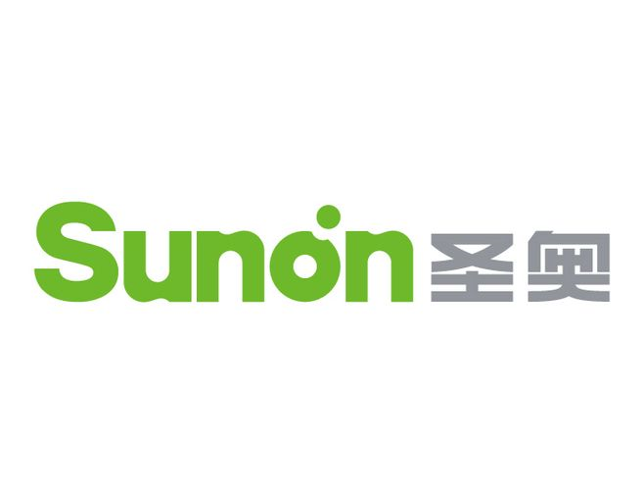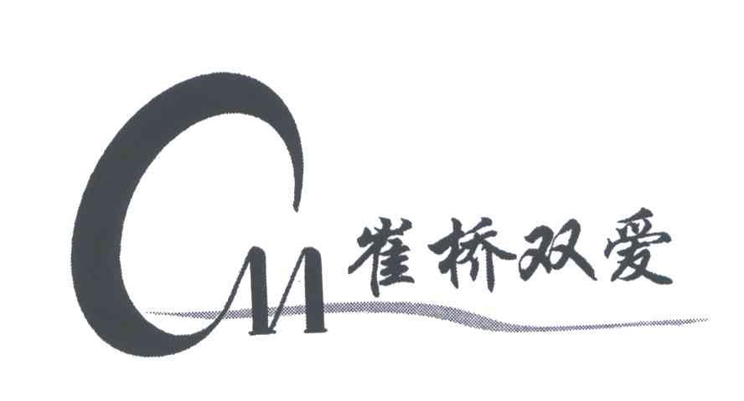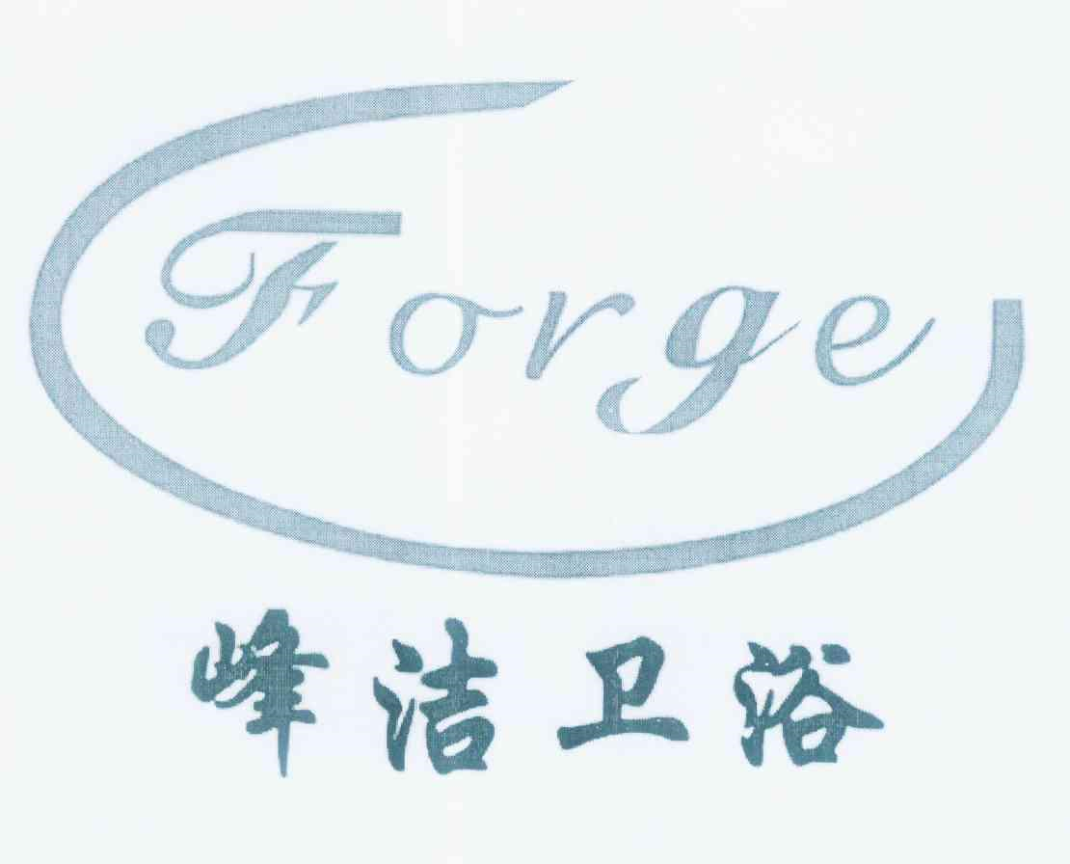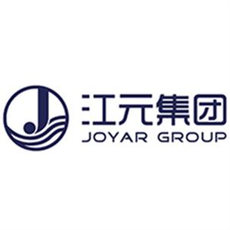

李老师的课程内容说出了我们供应商质量人员从业的心声和痛点。 -- 某参训学员评价
李老师结合学员痛点问题的授课方式，既有系统框架又能落地解决问题 --- 某学员评价
李老师的课程结合实际问题，加上提问互动与偶尔幽默，马上调动了我们的兴趣 – 某企业HR评价
【课程报名】
1、报名时间：即日起接受报名
报名流程：电话报名＝＝> 传真报名表＝＝> 转帐汇款＝＝>确认报名
2、培训费用：
4300元/人（含教材费、培训费、中午工作餐费等）
3、报名电话：
（深圳）0755-26641001 /13143058197（可加微信） 黄小姐
E-mail：937701117@qq.com
4、在线咨询：QQ： 937701117
5、报名流程：
（1）填写报名回执后请传真至：0755-86614785 / 0532-85833103或发邮件到937701117@qq.com;
（2）为确保您准时参加该课程，请提前将此表填好后传真到我公司，开课前会收到我们发出的参会确认函，包含培训注意事项及详细安排；
（3）请完整填写电子邮件地址，以便会后收取资料；
（4）培训费用汇出后，请与我们联系，以便我们帮您安排会务事宜。

▓▓▓▓▓▓▓▓▓▓▓ 培 训 回 执 表,传真至：0755-86614785 ▓▓▓▓▓▓▓▓▓▓▓

报 名 回 执

课 程： 《供应商质量管理SQE》
单位名称（开票名称）：
地址： |  |  |  |  | 传真：
联系人： |  | 电话： |  | 手机： | 邮箱：
学 员 | 职务 |  | 性别 | 手机 | Email
（空间不够，复印有效）
汇款账号： 开户行： 中国银行股份有限公司深圳侨城支行
开户名： 深圳市东方华培文化发展有限公司
帐 号： 7523 6027 5931
是否协助订房 □否 □是，订房要求： 标准房间， 单人房间
学员是否有清真饮食要求：□否 □是， 人
谢谢您的支持 华夏管理培训网

